Fachartikel
Botevgrad (BG), 15. Februar 2018

FMD-Kontrollsysteme in Österreich im Aufbau – GE Pharmaceuticals Ltd. beteiligt sich mit fachlicher Expertise aus FMD-Produktion

AMVO gegründet: Österreich folgt mit dem Aufbau von nationalen Kontrollstrukturen

Die EU-Fälschungsschutz-Richtlinie 2011/62/EU, auch bekannt als Falsified Medicines Directive“ (FMD) ist in Kraft. Sie verpflichtet Pharmazeutische Unternehmen (PU) ab dem 9. Februar 2019 rezeptpflichtige Medikamente EU-weit nur noch in Verpackungen auf den Markt bringen, die über eine Seriennummer und einen fälschungssicheren Verschluss verfügen. Deutschland etabliert dieses Kontrollsystem über die securPharm e.V. als erster EU-Staat, gefolgt von Ländern wie Österreich, das sich am deutschen System orientiert. Das Pendant zur deutschen securPharm e.V. in Österreich ist der neu gegründete Österreichische Verband für die Umsetzung der Verifizierung von Arzneimitteln, die Austrian Medicines Verification Organisation (AMVO). Ein Beispiel für die Pionierarbeit für den deutschen Markt liefert der bulgarisch-österreichische Verpackungsspezialist GE Pharmaceuticals Ltd., der mit seinem österreichischen Mutterunternehmen Genericon diese Implementierung im Alpenstaat unterstützt. Durch die aktive Mitarbeit der Genericon-Führung im nationalen Gründungsgremium werden die Praxis-Erfahrungen und der Wissensvorsprung von GE Pharmaceuticals aus der Produktion für den deutschen Markt in die österreichische Aufbauarbeit eingebracht. Für einen EU-weiten Fälschungsschutz ist es unerlässlich, dass bis zum Stichtag nicht nur Deutschland und Österreich, sondern sämtliche EU-Staaten nationale Kontrollsysteme implementiert haben werden.

In Deutschland als EU-weitem Vorreiter hat die Initiative securPharm e.V. der Pharmabranche bereits IT- und Datenbank-Strukturen aufgebaut, um eine Verifizierung dieser Seriennummern im Großhandel und den Apotheken zu ermöglichen. Denn nur durch das sogenannte End-to-End-Kontrollsystem kann die Echtheit der Produkte innerhalb der Lieferkette überprüft werden – und zwar über die Kontrolle der Seriennummern bei der Herstellung sowie bei der Abgabe an den Endkunden. Zusätzlichen Schutz vor Fälschungen soll der fälschungssichere Verschluss geben, über den auf den ersten Blick erkennbar ist, ob sich die Verpackung noch im Originalzustand befindet oder bereits geöffnet wurde.

GE Pharmaceuticals und Genericon unterstützen Aufbau des nationalen Kontrollsystems in Österreich
Innerhalb der EU zeichnet sich eine Führungsrolle der deutschsprachigen Länder bei der Umsetzung der FMD-Richtlinie ab, denn Österreich folgt derzeit dem deutschen Beispiel. Auch im Alpenland ist diese IT-basierte Kontroll-Infrastruktur, die von behördlicher Seite im Zusammenspiel mit den Pharmaherstellern initiiert wird, im Aufbau. Die Gründung der AMVO, des österreichischen Pendants zur deutschen securPharm, wurde vorangetrieben vom Verband der pharmazeutischen Industrie Österreichs Pharmig, zusammen mit dem Österreichischen Generikaverband OeGV, der Österreichischen Apothekerkammer sowie dem Verband der Österreichischen Arzneimittelvollgroßhändler PHAGO. Die wichtigsten Kontrollorgane in Österreich sind die AGES Medizinmarktaufsicht und das Bundesamt für Sicherheit im Gesundheitswesen (BASG), das dem Bundesministerium für Gesundheit (BMG) unterstellt ist. Erste Unternehmen, wie das österreichisch-bulgarische Joint-Venture GE Pharmaceuticals Ltd. bieten die FMD-konforme Produktion gemäß EU-Fälschungsschutzrichtlinie bereits als Serienferigung an. Das Mutterunternehmen von GE Pharmaceuticals, der österreichische Generika-Hersteller Genericon, ist aktiver Teilnehmer im Fachgremium zur Implementierung eines nationalen Kontrollsystems nach Vorbild der deutschen securPharm e.V. Dabei erweisen sich die Erfahrungen aus der FMD-Serienproduktion von GE Pharmaceuticals für deutsche Kunden als sehr nützlich. Denn GE Pharmaceuticals produziert bereits seit April 2016 FMD-konform gemäß den deutschen Vorgaben für den Pilotkunden Wörwag Pharma aus Süddeutschland.

Deutsche Normen als Vorbild
Die gesetzlichen Anforderungen für den deutschen Markt als Vorbild für Österreich ergeben sich aus den von der FMD abgeleiteten nationalen technischen Normen. Wörwag und sein Dienstleister GE Pharmaceuticals mussten sich für die 2016 gestartete FMD-konforme Produktion an zwei Vorgaben orientieren:

- Für den Fälschungsschutz gilt in Deutschland die DIN EN 16679: Die Norm definiert die „Merkmale zur Überprüfung von Manipulationen an Arzneimittelverpackungen“. Insgesamt neun Verpackungsvarianten werden beschrieben, inklusive Verifizierungskriterien und -prozessen.
- Für die Serialisierung gelten die „Coding rules for medicines requiring verification for the German market“, erstellt von der Branchen-Initiative „securPharm“. Diese Regularien sehen eine fälschungssichere numerische Codierung mit Produkt-/Seriennummern in einem 2D-Data-Matrix-Code vor. Die vier Pflichtbestandteile sind 1. der sogenannte „Product code“, 2. die individuelle, randomisierte Seriennummer, 3. die Chargen-Nummer und 4. das Verfallsdatum. Sinn der Serialisierung ist es, jede einzelne Verpackungseinheit im Rahmen einer „End-to-End-Verifizierung“ zu erfassen. Hierbei wird die Seriennummer einmal direkt nach dem Bedrucken auf der Verpackung geprüft und einmal bei der Übergabe am Ausgabestandort (Verkauf in der Apotheke usw).

Infokasten zur Produktion von GE Pharmaceuticals am Standort Botevgrad
GE Pharmaceuticals bietet am Standort Botevgrad bereits seit 2006 umfangreiche Dienstleistungen im Zusammenhang mit der Verpackung von Tabletten und Hardgelatine-Kapseln an. Das Portfolio reicht von der Zoll-Abwicklung über die Durchführung von EU-Retests bis hin zur Primär- und Sekundärverpackung sowie der manuellen Umverpackung. Selbstverständlich bietet GE Pharmaceuticals alle erforderlichen Laboranalysen, Stabilitätsuntersuchungen und die Freigabe der verpackten Produkte durch Qualified Persons an. Erstmals wurde die GMP-qualifizierte Produktionsstätte vom österreichischen Prüfinstitut AGES im Jahr 2006 zertifiziert. In den vergangenen Jahren erfolgten zahlreiche Audits und Re-Audits von Kunden sowie der bulgarischen Gesundheitsbehörde BDA (Bulgarian Drug Agency).

Bildmaterial: (Bildquelle: GE Pharmaceuticals)

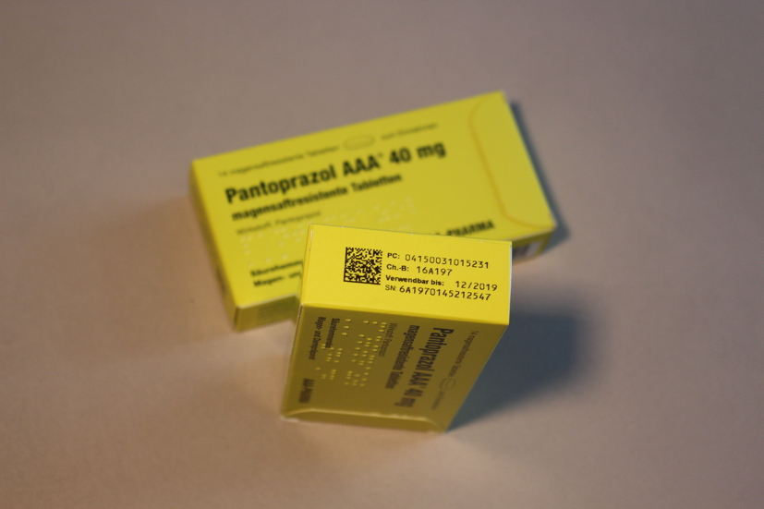
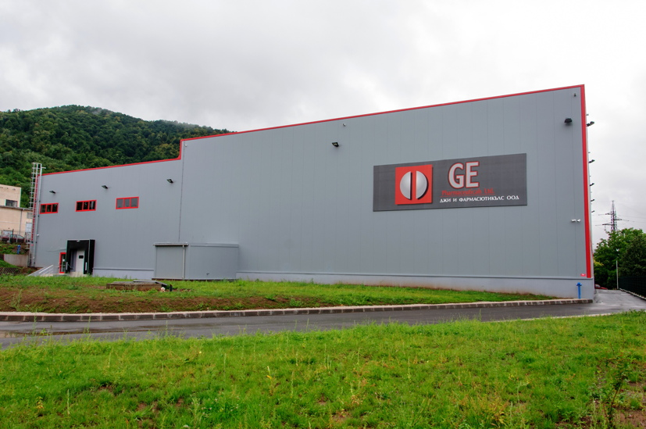
Neues Werk 2 von GE in Botevgrad, errichtet 2015 FMD-konforme Verpackung für Wörwag

Weitere Informationen: Pressearbeit:

GE Pharmaceuticals Ltd.  Stanislav Stoev, Geschäftsführer  Industrial Zone, Chekanitza South Area - BG-2140 Botevgrad  Telefon: +359 723 66 794  Telefax: +359 723 66 793  office@ge-ph.com  www.ge-ph.com | Press’n’Relations GmbH Niederlassung Berlin  Bruno Lukas, Niederlassungsleiter  Boyenstraße 41 – D-10115 Berlin-Mitte  Telefon: +49 30 - 577 00-325  Telefax: +49 30 - 577 00-324  blu@press-n-relations.de  www.press-n-relations.de

GE Pharmaceuticals Ltd.
Mit momentan knapp 200 Mitarbeitern stellt GE Pharmaceuticals Ltd. in Botevgrad (Bulgarien) jährlich rund 60 Millionen Blister und 20 Millionen Arzneimittelpackungen her. Mit der Inbetriebnahme des zweiten Produktionswerkes im September 2015 erhöhte sich die Anzahl der Produktionslinien auf sechs – mit der Option, zukünftig bis zu zwölf weitere Linien zusätzlich in Betrieb zu nehmen. Das österreichisch-bulgarische Unternehmen wurde 2005 als Joint Venture mit 31 Mitarbeitern gegründet. Es gehört jeweils zu 50 Prozent der Ecopharm Ltd. und der Genericon Pharma Gesellschaft m.b.H., einem der größten österreichischen Hersteller von Generika.

